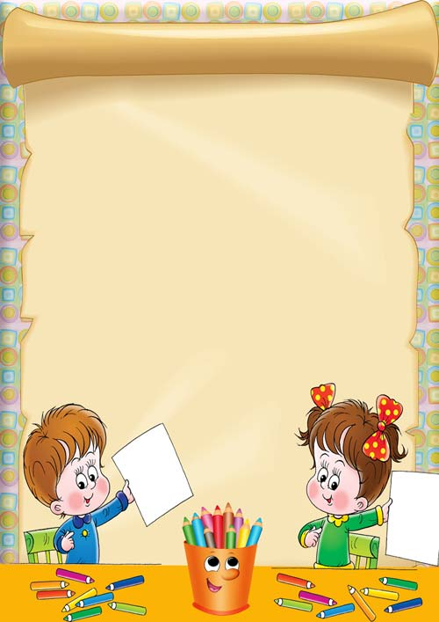

Зображувальна діяльність
як засіб естетичного розвитку
дітей дошкільного віку
Консультація для батьків

У розвитку художньо – творчих здібностей дошкільників важливе значення відводиться дорослим – батькам та педагогам. Батьки часто недооцінюють роль малювання в дошкільному віці. Їм здається, що діти не так відтворюють оточуючий світ, що оці «забави», оці «каляки – маляки» самі по собі не несуть розвиваючого ефекту для дитини. Такий підхід до дитячої творчості далекий від істини. Навчити дитину зображувати – це значить зробити універсальну корисну справу для своєї дитини.
У дітей розвиваються рухи, дитина вчиться активно показувати в своїх перших дитячих роботах своє відношення до предметів і явищ, свій

настрій. По добору фарб психологи визначають душевну рівновагу дошкільника. Наприклад, якщо ваша дитина малює з перевагою чорних, сірих, коричневих фарб – це означає, що дитині сумно, вона у розладі з самим собою чи близькими. Або, навпаки, свою радість дошкільник, як правило, зображує з допомогою жовтої, червоної, жовтогарячої фарби.
Для розвитку творчої особистості дитини необхідно створити певні умови. Вже з двох років у дитини повинен бути куточок творчості, який би допоміг їй якомога раніше взяти в руки олівці і фарби.
Дослідження, які проводились, показали що більшість сімей захоплюються фломастерами та олівцями. Рідше дають пластилін. І зовсім рідкісне явище – дитина малює фарбами в умовах сім’ї. фломастери – це добре, але в поєднанні з іншими зображувальними засобами.

Рекомендації батькам для куточка творчості вдома:
- Мольберт або просто столик, можна з відкидною дощечкою.
- Акварельні фарби, гуаш, олівці, фломастери, крейда, вату, пензлики різних розмірів, шматочки поролону, дитячі ножиці з тупими кінцями, тканина, природний матеріал, копіювальний папір, залишки шерстяних ниток, клей, папір білий, кольоровий.
А тепер потрібно навчати дітей правильно і розумно користуватися всім цим матеріалом.
Способи навчання дітей зображувати, творити:
- кляксографія,
- малювання удвох на довгій смужці паперу,
- малювання з секретом у три пари рук,
- малювання самого себе, або малювання з натури улюблених іграшок,
- крапковий малюнок,
- поролоновий малюнок,

Рекомендації батькам для куточка творчості вдома:
- Мольберт або просто столик, можна з відкидною дощечкою.
- Акварельні фарби, гуаш, олівці, фломастери, крейда, вату, пензлики різних розмірів, шматочки поролону, дитячі ножиці з тупими кінцями, тканина, природний матеріал, залишки шерстяних ниток, клей, папір білий, кольоровий.
- А тепер потрібно навчати дітей правильно і розумно користуватися всім цим матеріалом.
Способи навчання дітей зображувати, творити:
- кляксографія,
- малювання удвох на довгій смужці паперу,
- крапковий малюнок,
- поролоновий малюнок,
- малювання крейдою;
- колаж (аплікація + малювання);
- метод пальцевого живопису
Важливо тільки вирішити питання як організувати куточок творчості та знайти час для навчання та розвитку творчих здібностей ваших дітей. Для того, щоб образотворча діяльність була засобом всебічного розвитку дітей, їхніх творчих здібностей, необхідно навчити малюків способам і прийомам передачі вражень від навколишнього.

